# **Colorimetrie** (meten met kleur)

# **Blue Curaçao**

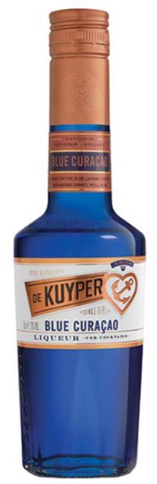

Blue Curaçao is een alcoholische drank met een opvallende blauwe kleur. Die blauwe kleur wordt veroorzaakt door de toegevoegde kleurstof briljant blauw. Briljant blauw is ook wel bekend als E133.

We gaan de concentratie E133 in de drank onderzoeken.

Eerst verdunnen we de Blue Curaçao. Daarna vergelijken we de kleur van de oplossing met oplossingen van E133 met bekende concentraties. Meten is vergelijken.

**Onderzoeksvraag**

Hoeveel E133 zit er in Blue Curaçao?

**Werkwijze**

* Een standaard kleurstofoplossing van 10,0 mg E133 per liter staat klaar.
* Pipetteer in een aantal genummerde reageerbuizen de hoeveelheden standaardoplossing, Blue Curaçao en demiwater volgens de tabel.
* Homogeniseer de inhoud van de buizen.

|  |  |  |  |  |  |  |  |
| --- | --- | --- | --- | --- | --- | --- | --- |
| Buis nr. | 0 | 1 | 2 | 3 | 4 | 5 | 6 |
| Standaard E133 (mL) | 0,0 | 2,0 | 4,0 | 6,0 | 8,0 | 10,0 | 0,0 |
| Blue Curaçao (mL) | 0,0 | 0,0 | 0,0 | 0,0 | 0,0 | 0,0 | 0,5 |
| Demiwater (mL) | 10,0 | 8,0 | 6,0 | 4,0 | 2,0 | 0,0 | 9,5 |
| Bereken [E133] (mg/L) | 0 |  |  |  |  |  | ? |
| Meet extinctie ***E*** | 0,000 |  |  |  |  |  |  |

**Visuele colorimetrie**

* Vergelijk de verdunde Blue Curaçao (buis 6) met de ijkreeks (buizen 1 t/m 5).
* Schat de concentratie E133 in buis 6.

Het menselijk oog is niet zo goed in het waarnemen van kleurintensiteitsverschillen. Daarom gebruiken we een colorimeter.

**Instrumentele colorimetrie**

Een colorimeter is een instrument waarmee nauwkeurig kan worden gemeten hoeveel licht er door een oplossing gaat.

Zet de colorimeter aan zodat deze kan opwarmen.

De colorimeter bestaat uit een lichtbron, een lichtsensor en een display om de meter af te lezen.

De gekleurde oplossing wordt tussen de lichtbron en de lichtsensor geplaatst.

**De lichtintensiteit**

Een lichtbundel met een intensiteit **I0** valt op de oplossing. Omdat de oplossing licht absorbeert is de intensiteit **I** na het passeren van de oplossing afgenomen.

De transmissie **T** is de relatieve hoeveelheid licht die door de oplossing gaat:

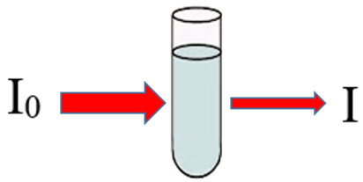 **T = ( I / I0 )** x **100** **%**

Als de buis geen kleurstof bevat (buis 0) dan zal de oplossing geen licht absorberen.

Al het licht gaat door de oplossing en dus is lichtintensiteit **I** gelijk aan **I0** en **T** = 100%.

Als we een grafiek maken van de transmissie **T** tegen de concentratie kleurstof dan ontstaat een kromme lijn (een exponentieel verband). Daarom meten we niet de transmissie maar de extinctie. De extinctie ***E*** is een logaritmische waarde. Met een logaritme kunnen we van een exponentieel verband een lineair verband maken:

***E* = log (100/ T)**

Een grafiek van de extinctie ***E*** tegen de concentratie kleurstof geeft wél een rechte lijn. We noemen dit de ijklijn. Op het display van de colorimeter kunnen we zowel **T** als ***E*** aflezen. We gebruiken altijd ***E*** want een rechte ijklijn werkt veel makkelijker en nauwkeuriger*.*

**De golflengte**

De colorimeter kan bij 8 verschillende golflengten (kleuren van de regenboog) meten. Welke golflengte is het meest geschikt?

Een oplossing van de kleurstof E133 is blauw omdat het blauwe licht er doorheen gaat. Het wordt niet of nauwelijks geabsorbeerd. Het meten van blauw licht heeft dus niet zo veel zin want **T** is dan altijd in de buurt van 100%. De andere golflengten worden door de kleurstof geabsorbeerd. We kiezen de golflengte die het meest wordt geabsorbeerd (kleinste **T**, grootste ***E***) want dit geeft de meest gevoelige en nauwkeurige meting.

**Meten met de colorimeter**

* Doe van elk van de oplossingen minimaal 2 mL in een cuvet (halfvol).
* Plaats cuvet 0 (de blanco oplossing) in de colorimeter.
* Druk op de BLANCO-toets. De colorimeter geeft nu aan: **T**=100% ***E*** = 0,000.
* Plaats cuvet 5 in de colorimeter en druk op de GOLFLENGTE-toets. De colorimeter zoekt de beste golflengte (die met de laagste **T** en dus ook de hoogste ***E***).
* Noteer de extinctie ***E*** van cuvet 5 in de tabel.
* Plaats de overige cuvetten om de beurt in de colorimeter en meet de extinctie ***E***.
* Noteer de extincties in de tabel.

**Uitwerking**

* Maak een diagram van ***E*** (y-as) tegen de concentratie [E133] in de buizen 1 t/m 5 (x-as).
* Trek een gemiddelde rechte lijn (ijklijn) door de punten.
* Zoek de concentratie E133 in buis 6 op met behulp van de ijklijn.
* Bereken de concentratie E133 in de onderzochte Blue Curaçao.

**Vragen bij de proef**

1. Zoek op in welke landen E133 verboden is.
2. Waarom is E133 daar verboden?

**Docentenhandleiding bij colorimetrie proef Blue Curaçao**

**Inleidende demo-proef**

Deze demo-proef is bedoeld als een eerste kennismaking met colorimetrie. Leerlingen krijgen het voorschrift en kunnen tijdens de demo meelezen, de afgelezen extincties invullen, een ijklijn maken en de hoeveelheid E133 berekenen.

Deze demo proef is een aanpassing van de proef M&M blauw. Een voordeel van deze proef is dat de oplossing niet hoeft te worden gecentrifugeerd.

Tijdens de demo kan de theorie van de colorimetrie en de werking van de colorimeter worden uitgelegd (zie verderop). Bovendien kan de instructie voor het pipetteren, het hanteren van cuvetten en alle andere praktische handelingen aan de hand van de proef worden gegeven.

**De werking van de BLANCO-toets**

Om de transmissie te kunnen berekenen moet de colorimeter de intensiteit van de invallende lichtstraal **I0** én van de uittredende lichtstraal **I** weten. De sensor van de colorimeter kan alléén de uittredende lichtbundel **I** meten want alleen dáár zit de sensor. Hoe doet hij dat dan?

Als je op de BLANCO-toets van de colorimeter drukt zeg je eigenlijk tegen de colorimeter:

**I0**= de intensiteit **I** die de sensor nu meet . De colorimeter onthoud deze waarde voor **I0** en berekent hiermee de transmissie **T**.

Stel dat de sensor een waarde van **I** = 13842 meet bij de blanco-oplossing. Als je op dat moment op de BLANCO-toets drukt wordt **I0** 13842. Het cuvet zit op dat moment in de colorimeter, dus **I** is ook nog steeds 13842.

(13842/13842)x100% = 100%. Vandaar dat de colorimeter aangeeft **T**=100,0% als je op de BLANCO-toets hebt gedrukt.

**Waarom geeft de transmissie T een kromme ijklijn?**

Om dit uit te leggen bespreek ik (en teken op het bord) de volgende situatie:

Stel, je hebt een kleurstofoplossing van 1 mmol/L waarbij de transmissie **T**=50%.

Wat is dan de transmissie van een oplossing van 2 mmol/L?

Bij 2 mmol/L komt de lichtstraal 2x zoveel kleurstofmoleculen tegen. Dat is hetzelfde als twee cuvetten met elk 1 mmol/L achter elkaar. Probeer maar! Je ziet dat één cuvet met 2 mmol/L precies even donker gekleurd is als twee cuvetten met elk 1 mmol/L achter elkaar.

Met platte flessen kan je dit goed aan de klas laten zien.

Het tweede cuvet absorbeert opnieuw 50% van de 50% die er in valt dus komt er nog maar 25% uit. Bij 3 mmol/L wordt de transmissie 12,5%, bij 4 mmol/L 6,25% enz.

Dit is een exponentieel verband met (in dit geval) een halfwaardeconcentratie van 1 mmol/L.

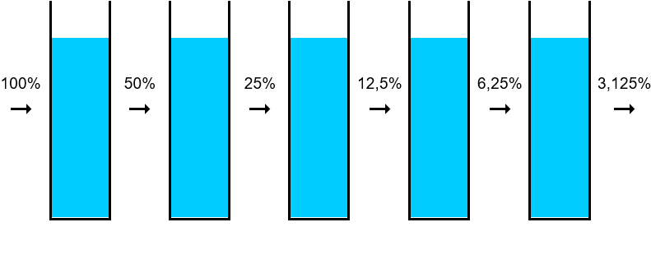 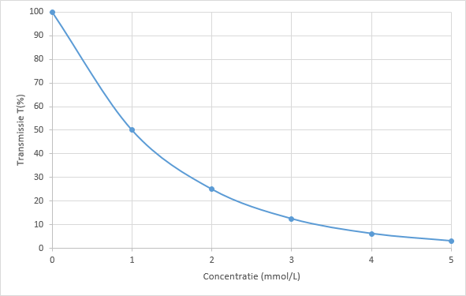

**Wiskunde**

Met een logaritme kan van een exponentieel verband een lineair verband worden gemaakt. Een logaritme is een wiskundige bewerking, een knopje op je rekenmachine.

In de colorimeter is een rekenmachine ingebouwd die de logaritme uitrekent.

Neem je de logaritme van **T**, dan krijg je een rechte lijn. In principe zou je dit al als ijklijn kunnen gebruiken, maar de lijn daalt (negatieve richtingscoëfficient) en snijdt de Y-as bij 2.

We willen liever een verband dat evenredig is met de concentratie (positieve richtingscoëfficient en een snijpunt Y=0).

De positieve richtingscoëfficient krijg je door de negatieve logaritme te nemen (-log**T**) en het snijpunt komt op 0 door er twee bij op te tellen. De formule wordt dan: 2-log**T**.

Dit noemen we de extinctie ***E***.

De extinctie kan op verschillende manieren worden berekend want:

***E* = 2**-**logT = -log(T/100) = log(100/T) = log(I0/I) =** -**log(I/I0)**

De rekenmachine in de WESP colorimeter gebruikt de formule 2-log**T** maar zou net zo goed één van de 4 andere formules kunnen gebruiken.

Regels 391 en 392 uit het firmware-programma van de WESP:



**De golflengte**

Door het cuvet gaat wit licht (alle golflengten van zichtbaar licht).

De sensor van de WESP bestaat eigenlijk uit 8 sensoren die elk bij een andere golflengte meten. De blanco levert dan ook voor elke golflengte een waarde voor **I0**. De colorimeter berekent voor elke golflengte **T** en ***E***. Op het display zie je alléén de waarden voor de gekozen golflengte.

**Uitwerking**

Als alle extincties tijdens de demo gemeten zijn deel ik mm-papiertjes uit en moeten de leerlingen de resultaten zelf uitwerken.

Opvallend is dat de leerlingen vaak denken dat ze klaar zijn als ze de concentratie uit de ijklijn hebben afgelezen. De Blue Curacao is 20x verdund.

Een volgend practicum kunnen leerlingen zelf een colorimetrie-proef doen.

Het blijkt in de praktijk niet overbodig om tijdens de eerste vijf minuten van dit practicum de instructie van het pipetteren nog even kort te herhalen.

Succes!

Frans Killian